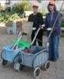
דף 54
מהאשפח של עדה ונורית
אפריל 2010
אצלנו יש חופש למילים ומשמעות לרובים - אצלם יש חופש לרובים ומשמעות למילים (שמעון פרס)
נשפך מן הפח – ביום העצמאות כל עם ישראל יוצא אל הטבע, לפני שאתם עוזבים את המקום אחרי
המנגל או בילוי אחר באתר מקסים, אנא הביטו איך אתם משאירים אותו.
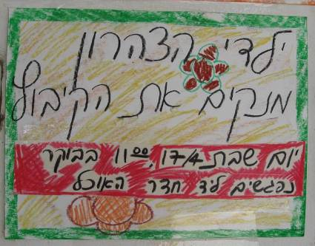
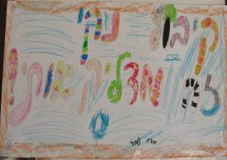
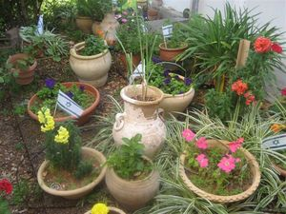
עולה על גדותיו-
את ההצהרות האלה מצאנו
על דלת הכולבו – וואלה
חינוך טוב יש אצלנו.
המערכת מתמוגגת

הגינה של רותי קינסט כבר מוכנה עם דגלונים – ומה אצלכם???

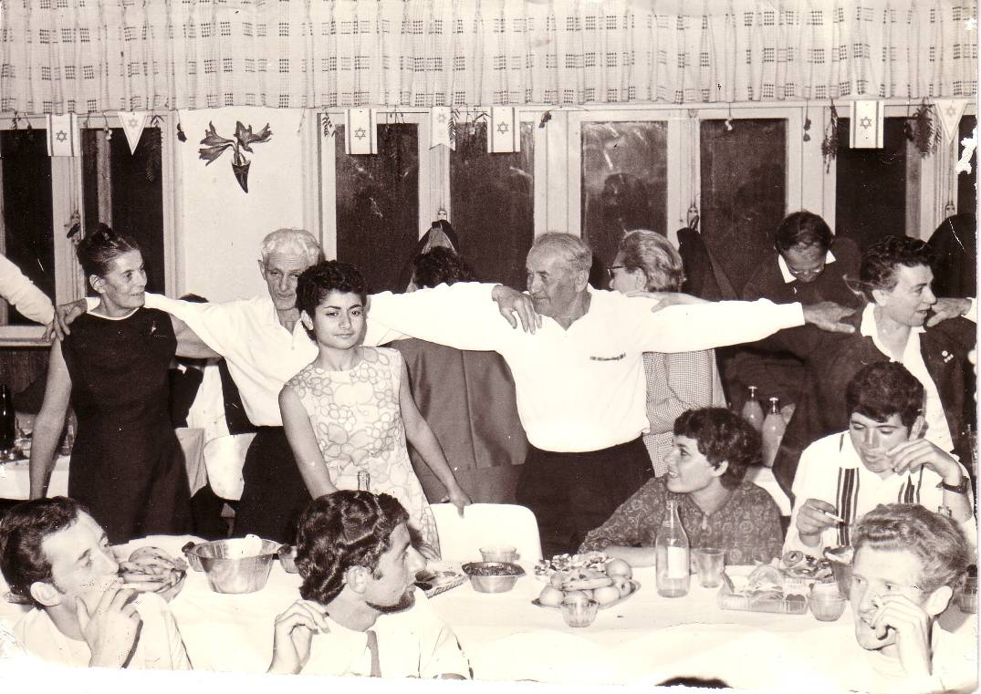
מאלבומם של חולדאים –
רוקדים הורה ביום העצמאות
מימין – ריבה צוקרמן,
זלמן פלג, מאיר ויגל
וברכה כהן.

בפעם האחרונה שראיתי את הדגיג ישראל, הוא אמר שהוא מוכן לשלם מחיר כבד למען החופש

קריקטורע

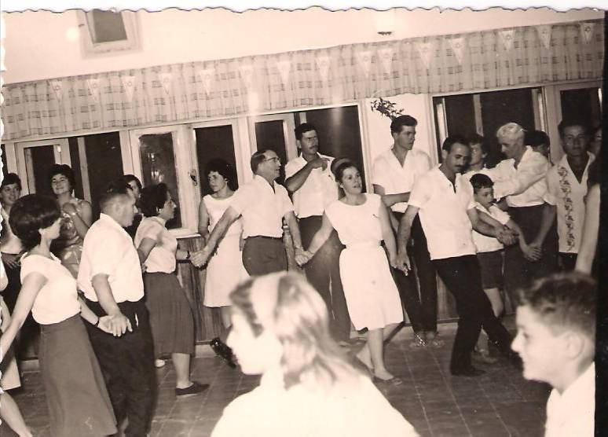

ועוד ביום העצמאות מימין-
ז'אקי מרדר, מאיר ויגל,
יוסי קורץ, עדה שרף,
ראובן זכאי, אברהם כהן,
רבקה ושמואל ברלב,
לאה צור.

הפעם כולנו חוגגים יחדיו עם
חולצות לבנות כמו פעם.
עדה ונורית.פ

